Eksamen 2020
Opgave 1
$$\min{x_{2}+x_{3}}$$
$$s.t x_{1}+x_{2}+x_{3}≥4$$
$$4x_{1}+2x_{2}+x_{3}≤12$$
a)
$$x_{1}+x_{2}+x_{3}≥4⇒x_{2}+x_{3}≥4-x_{1}$$
$$4x_{1}+2x_{2}+x_{3}≤12⇒2x_{2}+x_{3}≤12-4x_{1}$$
Vi deler op i forskellige værdier af x1
Vi mås kulle bruge så meget af x1 som muligt så vi kan bringe den nedre begrænsning på x1+x2 ned
$$x_{1}=3⇒2x_{2}+x_{3}≤0,x_{2}+x_{3}≥1⇒modstrid$$
$$x_{1}=2$$
$$⇒2x_{2}+x_{3}≤4,x_{2}+x_{3}≥2$$
Dette giver os 3 lige gode løsninger
$$x^{⋆}=\left(\begin{aligned}2 \\ 2 \\ 0\end{aligned}\right)$$
$$\left(\begin{aligned}2 \\ 1 \\ 1\end{aligned}\right),\left(\begin{aligned}2 \\ 0 \\ 2\end{aligned}\right)$$
Alle med objektværdi 2
Vi behøver ikke tjekke for andre værdier af x1 da dette tvinger objektværdi højere
b)
$$\min{x_{2}+x_{3}}$$
$$s.t\left( \begin{matrix}1 & 1 & 1 & -1 & 0 \\ 4 & 2 & 1 & 0 & 1\end{matrix}\right)x=\left(\begin{aligned}4 \\ 12\end{aligned}\right),x≥0$$

Vi starter 2-fasemetoden med det kunstige problem
$$\min{y_{1}+y_{2}}$$
$$s.t \left(\begin{matrix}1 & 1 & 1 & -1 & 0 & 1 & 0 \\ 4 & 2 & 1 & 0 & 1 & 0 & 1\end{matrix}\right)\left(\begin{aligned}x \\ y\end{aligned}\right)=\left(\begin{aligned}4 \\ 12\end{aligned}\right),x,y≥0$$
Startende i basisen $y_{1},y_{2}$
Med
$$A_{B}=I$$
$$\overline{y}=b=\left(\begin{aligned}4 \\ 12\end{aligned}\right)$$
$$\overline{A}=A_{B}^{-1}*A=A$$
$$\overline{c}=c-A^{T}*{A_{B}^{T}}^{-1}c_{B}$$
$$=\left(\begin{matrix}0 & 0 & 0 & 0 & 0 & 1 & 1\end{matrix}\right)-\left(\begin{matrix}1 & 1\end{matrix}\right)·\left(\left(\begin{matrix}1 & 1 & 1 & -1 & 0 & 1 & 0 \\ 4 & 2 & 1 & 0 & 1 & 0 & 1\end{matrix}\right)\right)=\left(\begin{matrix}-5 & -3 & -2 & 1 & -1 & 0 & 0\end{matrix}\right)$$
Vi skriver det på tableau
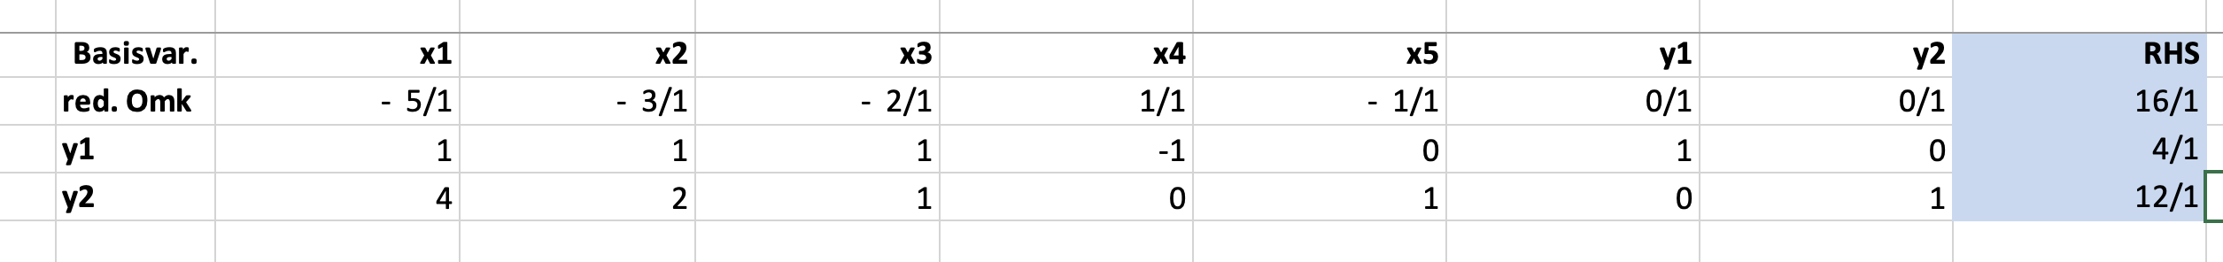
Tager x1 ind da den har lavest reducerede omkostninger
Og ser
$$\frac{4}{1}>\frac{12}{4}=3$$
Da går y2 ud
Og vi pivoterer omkring 4 tallet i søjle 1
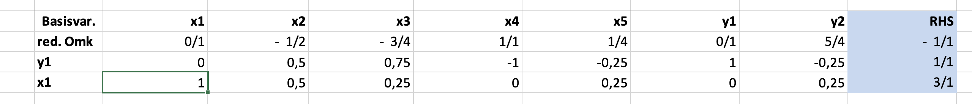
Vi har lavest reducerede omkostninger ved x3 da går den ind
Og da $\frac{1}{0.75}<\frac{3}{0.25}$
Går y1 ud
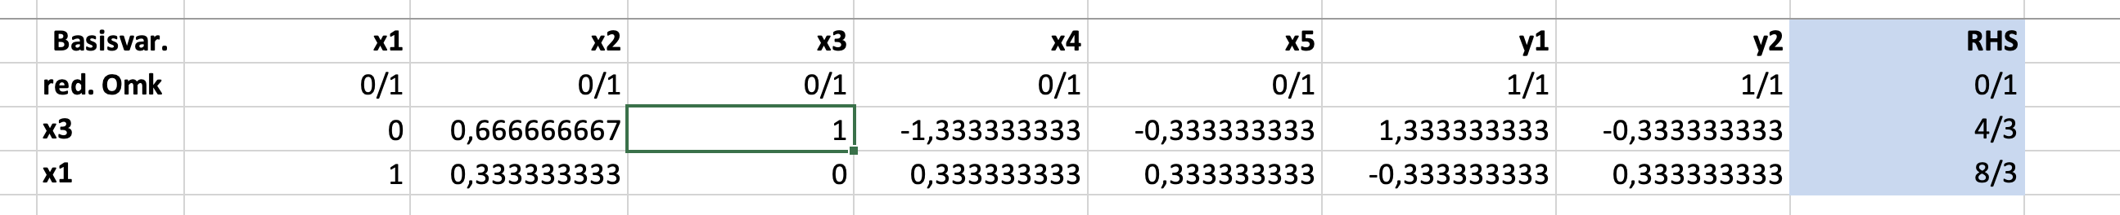
Da er vi i en primalt brugbar basis og vi kan rette problemet til og løse med ordinær dual simplex
Startende i basis $B=\left\{1,3\right\}$
$$A_{B}=\left(\begin{matrix}1 & 1 \\ 4 & 1\end{matrix}\right)$$
$$\overline{A}={\left(\begin{matrix}1 & 1 \\ 4 & 1\end{matrix}\right)}^{-1}\left( \begin{matrix}1 & 1 & 1 & -1 & 0 \\ 4 & 2 & 1 & 0 & 1\end{matrix}\right)≈\left(\begin{matrix}1 & 0,3333333 & 0 & 0,3333333 & 0,3333333 \\ 0 & 0,6666667 & 1 & -1,3333333 & -0,3333333\end{matrix}\right)$$
$$c_{B}=\left(\begin{matrix}0 & 1\end{matrix}\right)$$
$$\overline{c}=\left(\begin{matrix}0 & 1 & 1 & 0 & 0\end{matrix}\right)-\left(\begin{matrix}0 & 1\end{matrix}\right) \left(\begin{matrix}1 & 0,3333333 & 0 & 0,3333333 & 0,3333333 \\ 0 & 0,6666667 & 1 & -1,3333333 & -0,3333333\end{matrix}\right)≈\left(\begin{matrix}0 & 0,3333333 & 0 & 1,3333333 & 0,3333333\end{matrix}\right)≥0$$
Da er løsningen optimal
Med objektværdi
$$x^{⋆}c^{T}=\frac{4}{3}$$

c)
DLP:
$$transpose\left(\left( \begin{matrix}1 & 1 & 1 & -1 & 0 \\ 4 & 2 & 1 & 0 & 1\end{matrix}\right)\right)=\left(\begin{matrix}1 & 4 \\ 1 & 2 \\ 1 & 1 \\ -1 & 0 \\ 0 & 1\end{matrix}\right)$$
$$\max{4y_{1}+12y_{2}}$$
$$s.t\left(\begin{matrix}1 & 4 \\ 1 & 2 \\ 1 & 1 \\ -1 & 0 \\ 0 & 1\end{matrix}\right)y≤\left(\begin{aligned}0 \\ 1 \\ 1 \\ 0 \\ 0\end{aligned}\right)$$

da $B=\{1,3\}$ er en optimal basis finder vi hurtigt den optimale duale løsning
$$y^{⋆}=\left(\begin{matrix}0 & 1\end{matrix}\right) {\left(\begin{matrix}1 & 1 \\ 4 & 1\end{matrix}\right)}^{-1}=\left(\begin{matrix}\frac{4}{3} & -\left(\frac{1}{3}\right)\end{matrix}\right)$$
Vi tjekker stærk dualitet
$$\left(\begin{matrix}\frac{4}{3} & -\left(\frac{1}{3}\right)\end{matrix}\right)\left(\begin{aligned}4 \\ 12\end{aligned}\right)=\frac{4}{3}$$
Og er glade da de har samme objektværdi
Da de har samme objektværdi må de også begge være optimale per corrolar 4.2 i bogen

d)
vi finder basisløsningen
$$\overline{x}={\left(\begin{matrix}1 & 1 \\ 4 & 2\end{matrix}\right)}^{-1}\left(\begin{aligned}4 \\ 12\end{aligned}\right)=\left(\begin{matrix}2 \\ 2\end{matrix}\right)$$
da
vi så i opgave a) at dette punkt var et af de optimale for HP da må det specielt være brugbart for HP
da den brugbare mængde for HP er en delmængde af den brugbare mængde til LP er punktet brugbart for LP
e) første række giver
$$x_{1}≤2$$
Anden række giver
$$x_{3}-2x_{4}-x_{5}≤1$$
f) vi tilføje slack variable $x_{6},x_{7}$
så
$$x_{1}+x_{6}=2$$
$$x_{3}-2x_{4}-x_{5}+x_{7}=1$$
Vi implementerer i vores tableau
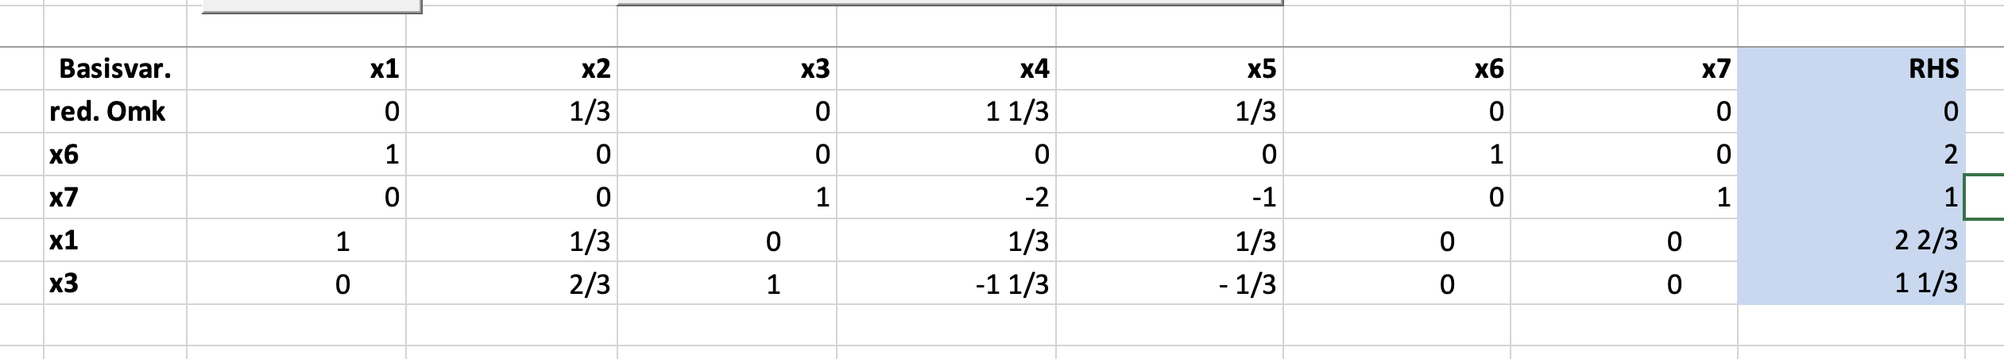
Og pivoterer til et ordentligt tableau
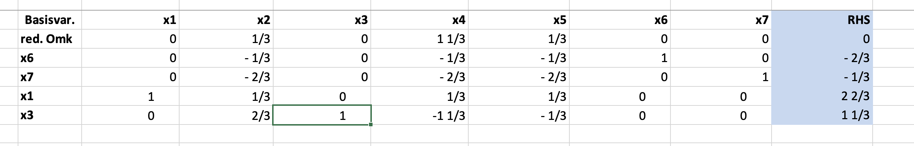
Vores løsning er nu ikke længere primalt brugbar så vi skal i gang med dual simplex
Da x6 er mest negativ går den ud af vores basis
Vi ser at det enten skal være x5 eller x2 der skal gå ind da $\frac{\frac{\frac{1}{3}}{1}}{3}=\frac{\frac{\frac{1}{3}}{1}}{3}$ og vælger x5
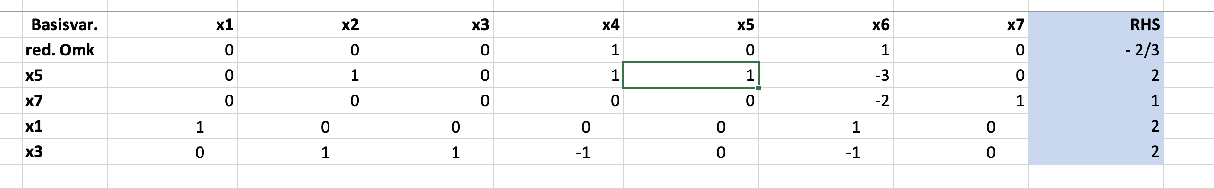
Her skal de noteres at jeg har glemt at putte objektværdien ind i vores regneark så objektværdier er selvfølgelig forkert(den ville skulle være heltallig da helatalsproblem med heltallige omkostninger

Dette giver os nemlig løsningen
$$X^{⋆}=\left(\begin{aligned}2 \\ 0 \\ 2\end{aligned}\right)$$
Som er heltallig og optimal som vi også viste i opgave (a)

Opgave 2
A)
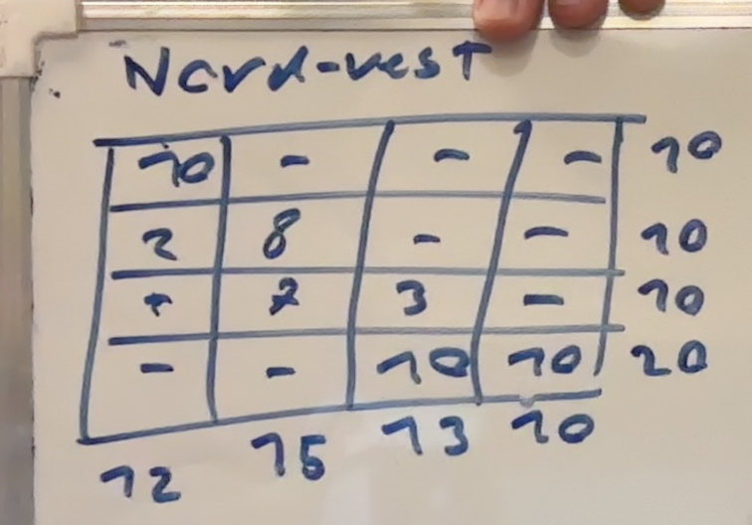
Vi finder den tilsvarende duale løsning
$$u_{1}+e_{1}=3$$
$$u_{1}+e_{2}=7$$
$$u_{2}+e_{2}=5$$
$$u_{2}+e_{3}=4$$
$$u_{3}+e_{3}=8$$
$$u_{3}+e_{4}=2$$
$$u_{4}+e_{4}=3$$
$$e_{4}=0$$
Vi vælger $e_{4}=0$

$⇕$ Ligningssystemet løses for u_1,e_1,e_2,u_2,e_3,u_3,e_4,u_4 vha. WordMat's 'Løs Ligninger' funktion,
$$u_{1}=0 ∧ e_{1}=3 ∧ e_{2}=7 ∧ u_{2}=-2 ∧ e_{3}=6 ∧ u_{3}=2 ∧ e_{4}=0 ∧ u_{4}=3$$
Reducerede omkostninger med node incidenc matrice
$$\left(\begin{aligned}u \\ e\end{aligned}\right)=\left(\begin{aligned}0 \\ -2 \\ 2 \\ 3 \\ 3 \\ 7 \\ 6 \\ 0\end{aligned}\right)$$
$$c=\left(\begin{aligned}3 \\ 7 \\ 16 \\ 8 \\ 3 \\ 5 \\ 4 \\ 5 \\ 6 \\ 9 \\ 8 \\ 2 \\ 4 \\ 3 \\ 9 \\ 3\end{aligned}\right)$$

$$\left(\begin{matrix}1 & 0 & 0 & 0 & 1 & 0 & 0 & 0 \\ 1 & 0 & 0 & 0 & 0 & 1 & 0 & 0 \\ 1 & 0 & 0 & 0 & 0 & 0 & 1 & 0 \\ 1 & 0 & 0 & 0 & 0 & 0 & 0 & 1 \\ 0 & 1 & 0 & 0 & 1 & 0 & 0 & 0 \\ 0 & 1 & 0 & 0 & 0 & 1 & 0 & 0 \\ 0 & 1 & 0 & 0 & 0 & 0 & 1 & 0 \\ 0 & 1 & 0 & 0 & 0 & 0 & 0 & 1 \\ 0 & 0 & 1 & 0 & 1 & 0 & 0 & 0 \\ 0 & 0 & 1 & 0 & 0 & 1 & 0 & 0 \\ 0 & 0 & 1 & 0 & 0 & 0 & 1 & 0 \\ 0 & 0 & 1 & 0 & 0 & 0 & 0 & 1 \\ 0 & 0 & 0 & 1 & 1 & 0 & 0 & 0 \\ 0 & 0 & 0 & 1 & 0 & 1 & 0 & 0 \\ 0 & 0 & 0 & 1 & 0 & 0 & 1 & 0 \\ 0 & 0 & 0 & 1 & 0 & 0 & 0 & 1\end{matrix}\right)$$
$$\overline{c}=\left(\begin{aligned}3 \\ 7 \\ 16 \\ 8 \\ 3 \\ 5 \\ 4 \\ 5 \\ 6 \\ 9 \\ 8 \\ 2 \\ 4 \\ 3 \\ 9 \\ 3\end{aligned}\right)-\left(\begin{matrix}1 & 0 & 0 & 0 & 1 & 0 & 0 & 0 \\ 1 & 0 & 0 & 0 & 0 & 1 & 0 & 0 \\ 1 & 0 & 0 & 0 & 0 & 0 & 1 & 0 \\ 1 & 0 & 0 & 0 & 0 & 0 & 0 & 1 \\ 0 & 1 & 0 & 0 & 1 & 0 & 0 & 0 \\ 0 & 1 & 0 & 0 & 0 & 1 & 0 & 0 \\ 0 & 1 & 0 & 0 & 0 & 0 & 1 & 0 \\ 0 & 1 & 0 & 0 & 0 & 0 & 0 & 1 \\ 0 & 0 & 1 & 0 & 1 & 0 & 0 & 0 \\ 0 & 0 & 1 & 0 & 0 & 1 & 0 & 0 \\ 0 & 0 & 1 & 0 & 0 & 0 & 1 & 0 \\ 0 & 0 & 1 & 0 & 0 & 0 & 0 & 1 \\ 0 & 0 & 0 & 1 & 1 & 0 & 0 & 0 \\ 0 & 0 & 0 & 1 & 0 & 1 & 0 & 0 \\ 0 & 0 & 0 & 1 & 0 & 0 & 1 & 0 \\ 0 & 0 & 0 & 1 & 0 & 0 & 0 & 1\end{matrix}\right)\left(\begin{aligned}0 \\ -2 \\ 2 \\ 3 \\ 3 \\ 7 \\ 6 \\ 0\end{aligned}\right)=\left(\begin{matrix}0 \\ 0 \\ 10 \\ 8 \\ 2 \\ 0 \\ 0 \\ 7 \\ 1 \\ 0 \\ 0 \\ 0 \\ -2 \\ -7 \\ 0 \\ 0\end{matrix}\right)$$
Da $f_{4,2}$ har lavest reducerede omkostninger introduceres den til basis
Vi pivoterer
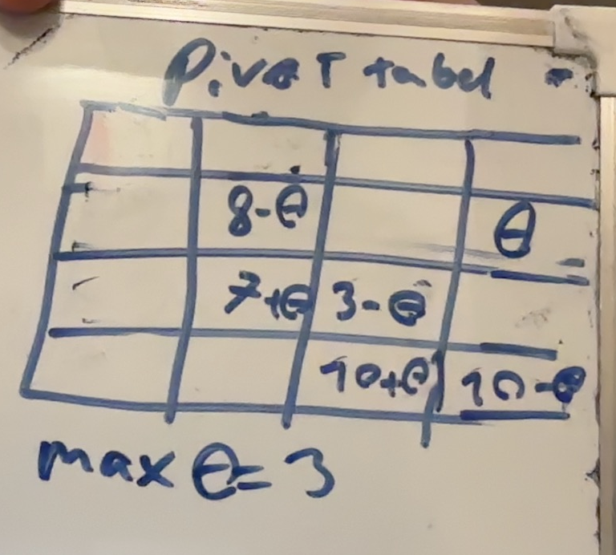
Da går 3,3 ud af basis
4,2 ind 3,3 ud
vi opdaterer løsning
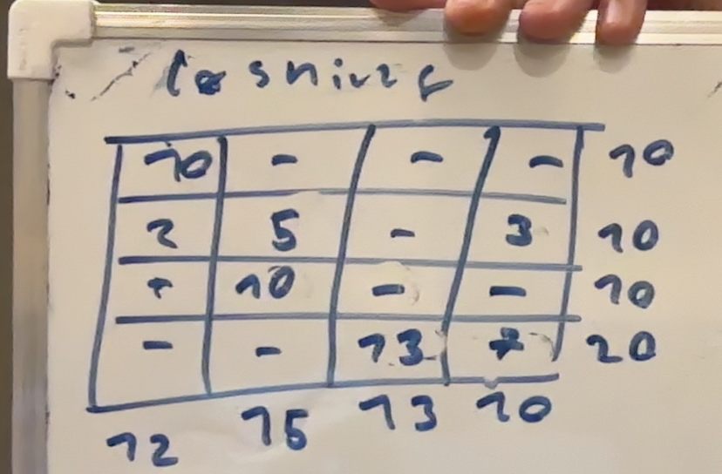
Og finder nye duale variable og reducerede omkostninger
$$u_{1}+e_{1}=3$$
$$u_{1}+e_{2}=7$$
$$u_{2}+e_{2}=5$$
$$u_{2}+e_{3}=4$$
$$u_{4}+e_{2}=3$$
$$u_{3}+e_{4}=2$$
$$u_{4}+e_{4}=3$$
$$e_{4}=0$$
$⇕$
$$u_{1}=7 ∧ e_{1}=-4 ∧ e_{2}=0 ∧ u_{2}=5 ∧ e_{3}=-1 ∧ u_{4}=3 ∧ u_{3}=2 ∧ e_{4}=0$$
$$\left(\begin{aligned}u \\ e\end{aligned}\right)=\left(\begin{aligned}7 \\ 5 \\ 2 \\ 3 \\ -4 \\ 0 \\ -1 \\ 0\end{aligned}\right)$$
$$\overline{c}=\left(\begin{aligned}3 \\ 7 \\ 16 \\ 8 \\ 3 \\ 5 \\ 4 \\ 5 \\ 6 \\ 9 \\ 8 \\ 2 \\ 4 \\ 3 \\ 9 \\ 3\end{aligned}\right)-\left(\begin{matrix}1 & 0 & 0 & 0 & 1 & 0 & 0 & 0 \\ 1 & 0 & 0 & 0 & 0 & 1 & 0 & 0 \\ 1 & 0 & 0 & 0 & 0 & 0 & 1 & 0 \\ 1 & 0 & 0 & 0 & 0 & 0 & 0 & 1 \\ 0 & 1 & 0 & 0 & 1 & 0 & 0 & 0 \\ 0 & 1 & 0 & 0 & 0 & 1 & 0 & 0 \\ 0 & 1 & 0 & 0 & 0 & 0 & 1 & 0 \\ 0 & 1 & 0 & 0 & 0 & 0 & 0 & 1 \\ 0 & 0 & 1 & 0 & 1 & 0 & 0 & 0 \\ 0 & 0 & 1 & 0 & 0 & 1 & 0 & 0 \\ 0 & 0 & 1 & 0 & 0 & 0 & 1 & 0 \\ 0 & 0 & 1 & 0 & 0 & 0 & 0 & 1 \\ 0 & 0 & 0 & 1 & 1 & 0 & 0 & 0 \\ 0 & 0 & 0 & 1 & 0 & 1 & 0 & 0 \\ 0 & 0 & 0 & 1 & 0 & 0 & 1 & 0 \\ 0 & 0 & 0 & 1 & 0 & 0 & 0 & 1\end{matrix}\right)\left(\begin{aligned}7 \\ 5 \\ 2 \\ 3 \\ -4 \\ 0 \\ -1 \\ 0\end{aligned}\right)=\left(\begin{matrix}0 \\ 0 \\ 10 \\ 1 \\ 2 \\ 0 \\ 0 \\ 0 \\ 8 \\ 7 \\ 7 \\ 0 \\ 5 \\ 0 \\ 7 \\ 0\end{matrix}\right)≥0$$
Da er løsningen optimal
Med omkostning
$$3·10+2·7+5·5+10·4+13·2+7·3+3·3=165$$
c) omkostningerne ændre aldrig på primal brugbarhed så vi skal bare kigge på de reducerede omkostninger vi ser at 1 til 4 ikke er med i vores basis så vores duale variables værdier ændres ikke i den optimale basis fra (b)

vi laver de reducerede omkostninger som en funktion af omkostningen af omkostningerne fra 1 til 4 som vi kalder $α$

$$\left(\begin{aligned}3 \\ 7 \\ 16 \\ α \\ 3 \\ 5 \\ 4 \\ 5 \\ 6 \\ 9 \\ 8 \\ 2 \\ 4 \\ 3 \\ 9 \\ 3\end{aligned}\right)-\left(\begin{matrix}1 & 0 & 0 & 0 & 1 & 0 & 0 & 0 \\ 1 & 0 & 0 & 0 & 0 & 1 & 0 & 0 \\ 1 & 0 & 0 & 0 & 0 & 0 & 1 & 0 \\ 1 & 0 & 0 & 0 & 0 & 0 & 0 & 1 \\ 0 & 1 & 0 & 0 & 1 & 0 & 0 & 0 \\ 0 & 1 & 0 & 0 & 0 & 1 & 0 & 0 \\ 0 & 1 & 0 & 0 & 0 & 0 & 1 & 0 \\ 0 & 1 & 0 & 0 & 0 & 0 & 0 & 1 \\ 0 & 0 & 1 & 0 & 1 & 0 & 0 & 0 \\ 0 & 0 & 1 & 0 & 0 & 1 & 0 & 0 \\ 0 & 0 & 1 & 0 & 0 & 0 & 1 & 0 \\ 0 & 0 & 1 & 0 & 0 & 0 & 0 & 1 \\ 0 & 0 & 0 & 1 & 1 & 0 & 0 & 0 \\ 0 & 0 & 0 & 1 & 0 & 1 & 0 & 0 \\ 0 & 0 & 0 & 1 & 0 & 0 & 1 & 0 \\ 0 & 0 & 0 & 1 & 0 & 0 & 0 & 1\end{matrix}\right)\left(\begin{aligned}7 \\ 5 \\ 2 \\ 3 \\ -4 \\ 0 \\ -1 \\ 0\end{aligned}\right)=\left(\begin{matrix}0 \\ 0 \\ 10 \\ α-7 \\ 2 \\ 0 \\ 0 \\ 0 \\ 8 \\ 7 \\ 7 \\ 0 \\ 5 \\ 0 \\ 7 \\ 0\end{matrix}\right)≥0$$
For $α≥7$
Da er den mindste omkostning hvor basisen stadig er optimal 7
d) en ændring i de primale begrænsninger ændre ikke dualt brugbarhed
så vi skal bare tjekke primal brugbarhed af basis
vi finder løsning ved samme basis om før på tabel
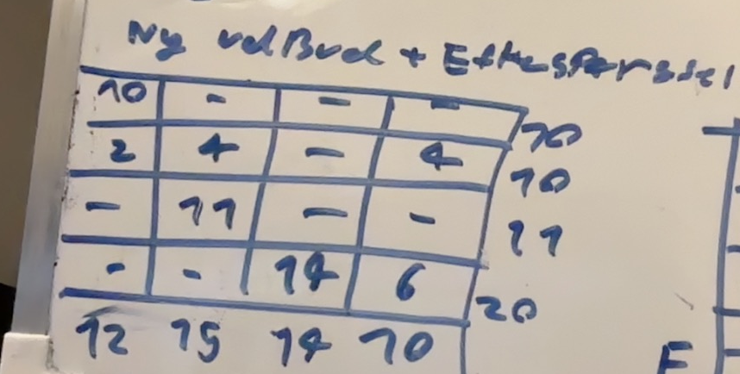
Vi ser at denne er primalt brugbar og regner dens omkostninger
$$10·3+2·7+4·5+4·3+11·4+14·2+6·3=166$$
1 højere omkostninger

Opgave 3
Vi opskriver graf og kører første skridt af dijgstras algoritme
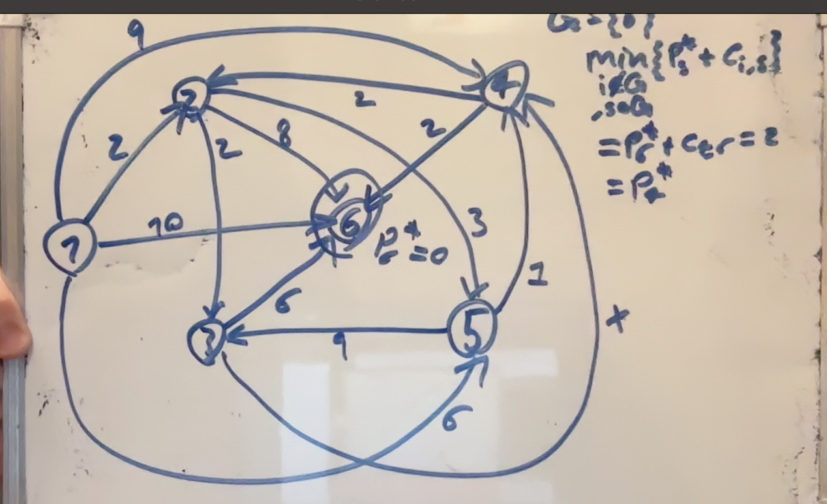
Altså tilføjer vi vejen fra 6 til 4 først
Nu skal vi dele op i 2 tilfælde
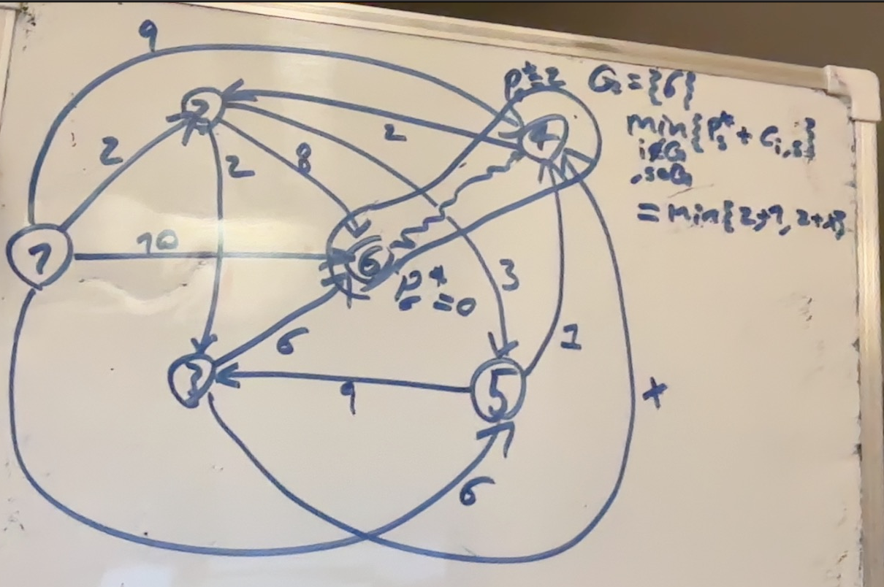
Et hvor $x<1$
Og et hvor $x≥1$

Vi tager tilfældet
$x<1$ først
Vi tilføjer X vejen først og derved tilføjer knude 3 til grafen
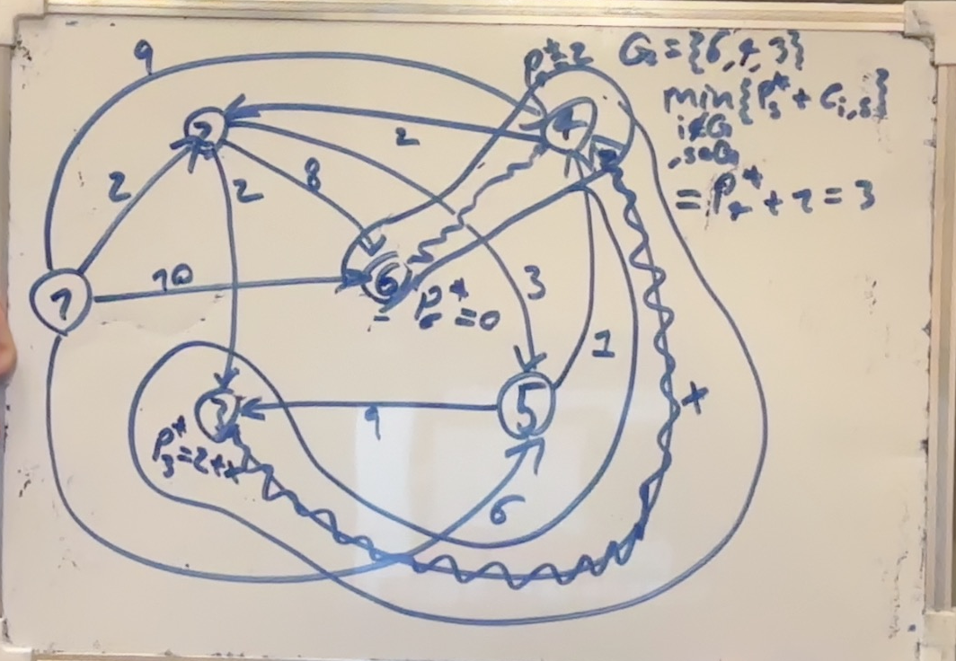
Nu ser vi at vi skal tage den billigste vej af
$$3,4+x$$
Men $x>0$ så
Vi må tilføje vejen fra 5 til 4
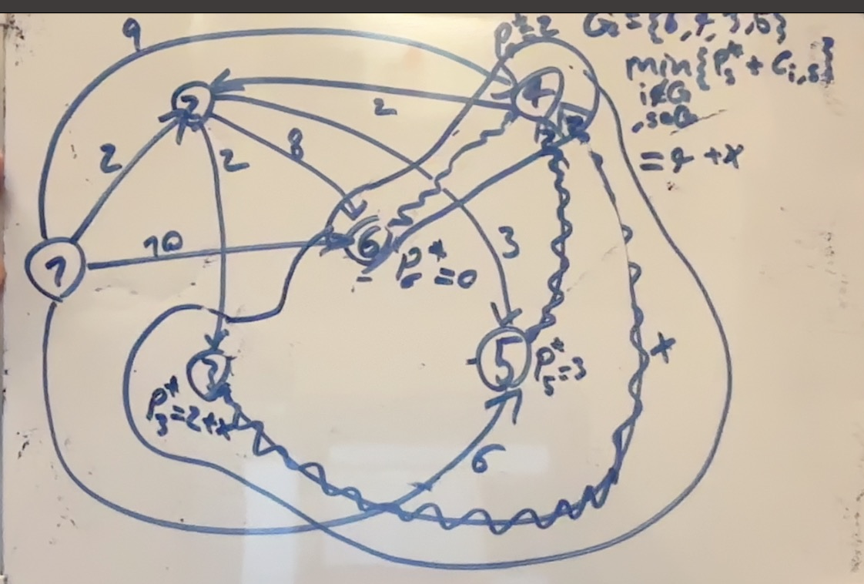
Da $x<1$ er $4+x<6$
Her bemærker vi også at vi ikke kan gå fra2 til 4 selvom vi gerne ville da det ville give os en kortere vej ,dette er fordi grafen er orienteret
Normalt bruger vi dijgstras med ikke orienterede grafer men vi kan selvfølgelig også bruge den til orienterede grafer vi skal blot være lidt forsigtige

Og vi tilføjer vejen fra 2 til 3
Nu til sidste skridt
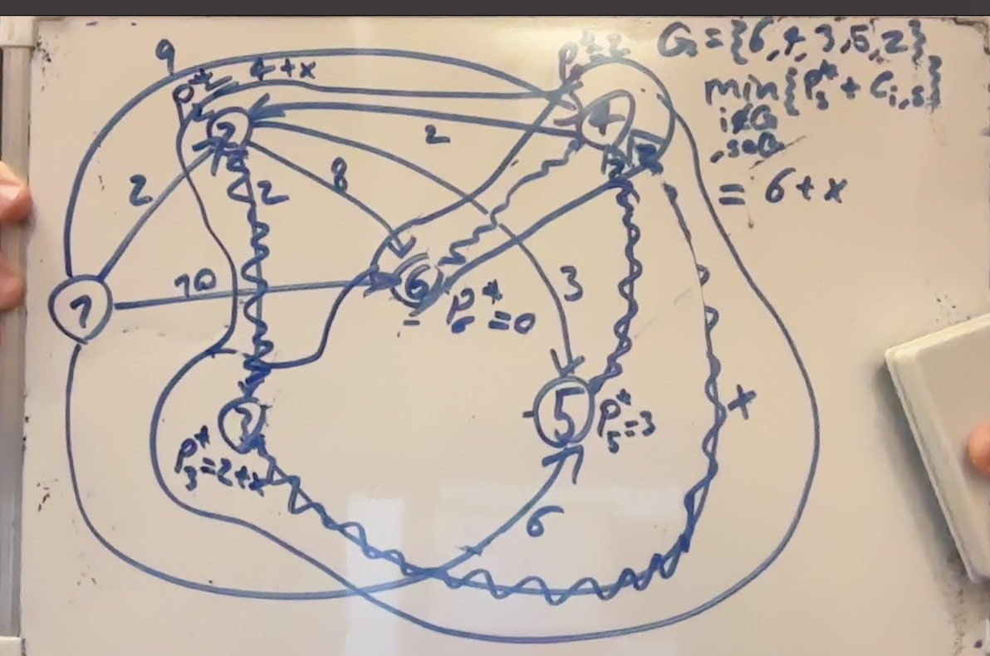
Her er den korteste vej til 1 $6+x$ som vi tilføjer

Dette giver os vores korstesteveje
$$P^{⋆}=\left(\begin{aligned}6+x \\ 4+x \\ 2+x \\ 2 \\ 3 \\ 0\end{aligned}\right)$$
Med træet
For $x<1$

Nu lader vi $x≥1$
Når vi går tilbage til beslutningen fra før tager vi nu 5 ind før 3
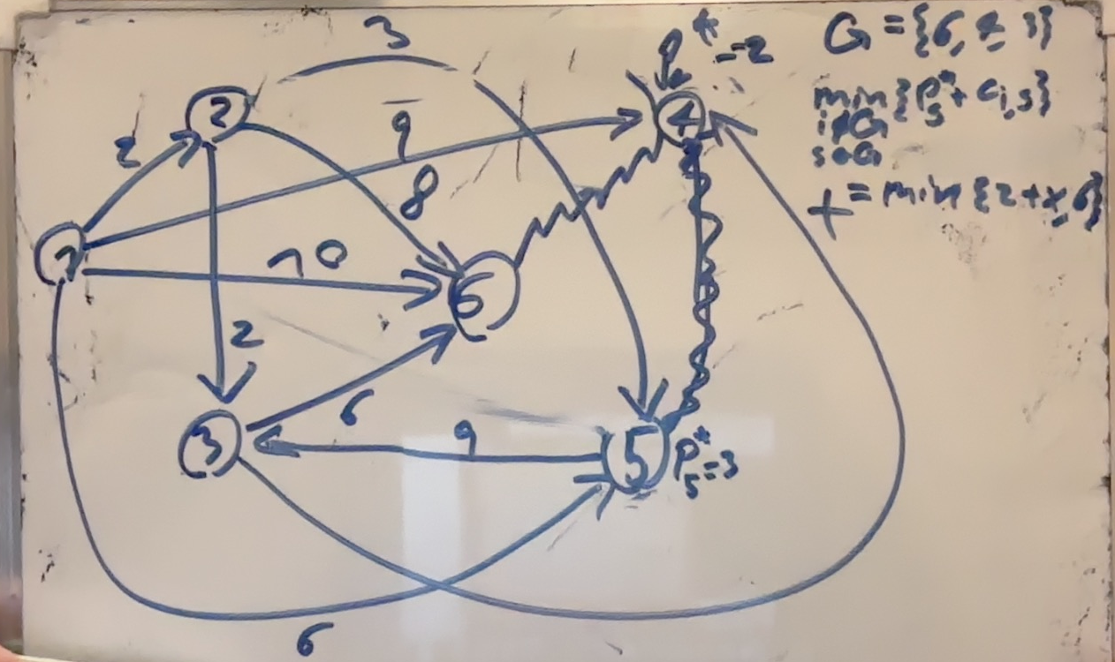
Vi lader $X<4$ så vejen fra 3 til 4 træder ind
Og kigger på det andet tilfælde senere

Igen

Opgave 4
Vi opskriver node incidnesmatrix
$$A=\left(\begin{matrix}1 & 1 & 0 & 0 & -1 & 0 & 0 & -1 & 0 \\ -1 & 0 & 1 & 1 & 0 & 0 & 0 & 0 & 0 \\ 0 & 0 & -1 & 0 & 1 & 1 & 1 & 0 & 0 \\ 0 & -1 & 0 & 0 & 0 & -1 & 0 & 0 & -1 \\ 0 & 0 & 0 & -1 & 0 & 0 & -1 & 1 & 1\end{matrix}\right)$$
Vores omkostningsvector
$$c=\left(\begin{aligned}2 \\ 9 \\ 1 \\ 4 \\ 6 \\ 8 \\ 5 \\ -7 \\ 3\end{aligned}\right)$$
Finder vores basisløsning
$$\overline{f}=\left(\begin{aligned}2 \\ 7 \\ 1 \\ 4\end{aligned}\right)$$
$$f=\left(\begin{aligned}2 \\ 7 \\ 0 \\ 0 \\ 1 \\ 0 \\ 4 \\ 0 \\ 0\end{aligned}\right)$$
Tjekker at det er en basisløsning
$$\left(\begin{matrix}1 & 1 & 0 & 0 & -1 & 0 & 0 & -1 & 0 \\ -1 & 0 & 1 & 1 & 0 & 0 & 0 & 0 & 0 \\ 0 & 0 & -1 & 0 & 1 & 1 & 1 & 0 & 0 \\ 0 & -1 & 0 & 0 & 0 & -1 & 0 & 0 & -1 \\ 0 & 0 & 0 & -1 & 0 & 0 & -1 & 1 & 1\end{matrix}\right)\left(\begin{aligned}2 \\ 7 \\ 0 \\ 0 \\ 1 \\ 0 \\ 4 \\ 0 \\ 0\end{aligned}\right)=\left(\begin{matrix}8 \\ -2 \\ 5 \\ -7 \\ -4\end{matrix}\right)$$
Nu regner vi de reducerede omkostninger
$$u_{1}-u_{2}=2$$
$$u_{1}-u_{4}=9$$
$$u_{3}-u_{1}=6$$
$$u_{3}-u_{5}=5$$
$$u_{5}=0$$
$⇕$ Ligningssystemet løses for u_1,u_2,u_4,u_3,u_5 vha. WordMat's 'Løs Ligninger' funktion,
$$u_{1}=-1 ∧ u_{2}=-3 ∧ u_{4}=-10 ∧ u_{3}=5 ∧ u_{5}=0$$
$$u=\left(\begin{aligned}-1 \\ -3 \\ 5 \\ -10 \\ 0\end{aligned}\right)$$
Vi regner de reducerede omkostninger
$$\left(\begin{aligned}2 \\ 9 \\ 1 \\ 4 \\ 6 \\ 8 \\ 5 \\ -7 \\ 3\end{aligned}\right)-\left(\begin{matrix}1 & -1 & 0 & 0 & 0 \\ 1 & 0 & 0 & -1 & 0 \\ 0 & 1 & -1 & 0 & 0 \\ 0 & 1 & 0 & 0 & -1 \\ -1 & 0 & 1 & 0 & 0 \\ 0 & 0 & 1 & -1 & 0 \\ 0 & 0 & 1 & 0 & -1 \\ -1 & 0 & 0 & 0 & 1 \\ 0 & 0 & 0 & -1 & 1\end{matrix}\right)\left(\begin{aligned}-1 \\ -3 \\ 5 \\ -10 \\ 0\end{aligned}\right)=\left(\begin{matrix}0 \\ 0 \\ 9 \\ 7 \\ 0 \\ -7 \\ 0 \\ -8 \\ -7\end{matrix}\right)$$
Der er lavest reducerede omkostninger ved 5 til 1
Denne tilføjer vi
3,1 er en backwardkant så den ryger ud af vores basis
Altså ind med 5,1 ud med 3,1
Nyt træ med løsning
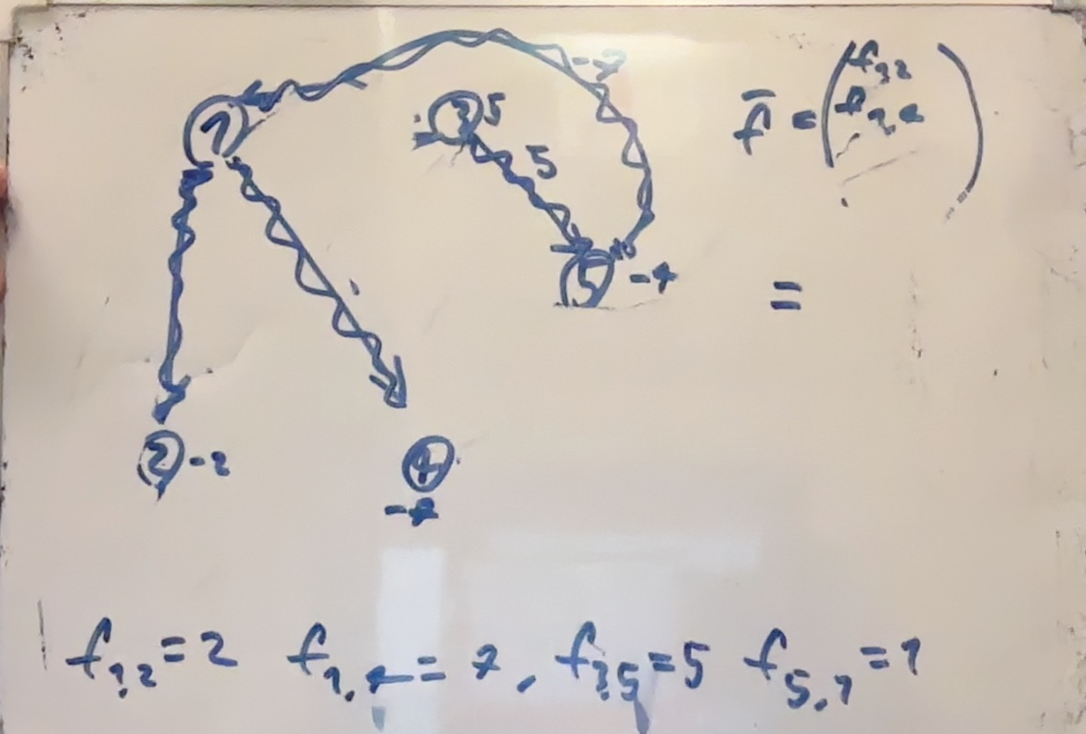
Vi finder dual løsning og reducerede omkostninger
$$u_{1}-u_{2}=2$$
$$u_{1}-u_{4}=9$$
$$u_{5}-u_{1}=-7$$
$$u_{3}-u_{5}=5$$
$$u_{5}=0$$
$⇕$ Ligningssystemet løses for u_1,u_2,u_4,u_5,u_3 vha. WordMat's 'Løs Ligninger' funktion,
$$u_{1}=7 ∧ u_{2}=5 ∧ u_{4}=-2 ∧ u_{5}=0 ∧ u_{3}=5$$

$$u=\left(\begin{aligned}7 \\ 5 \\ 5 \\ -2 \\ 0\end{aligned}\right)$$
$$\overline{c}=\left(\begin{aligned}2 \\ 9 \\ 1 \\ 4 \\ 6 \\ 8 \\ 5 \\ -7 \\ 3\end{aligned}\right)-\left(\begin{matrix}1 & -1 & 0 & 0 & 0 \\ 1 & 0 & 0 & -1 & 0 \\ 0 & 1 & -1 & 0 & 0 \\ 0 & 1 & 0 & 0 & -1 \\ -1 & 0 & 1 & 0 & 0 \\ 0 & 0 & 1 & -1 & 0 \\ 0 & 0 & 1 & 0 & -1 \\ -1 & 0 & 0 & 0 & 1 \\ 0 & 0 & 0 & -1 & 1\end{matrix}\right)\left(\begin{aligned}7 \\ 5 \\ 5 \\ -2 \\ 0\end{aligned}\right)=\left(\begin{matrix}0 \\ 0 \\ 1 \\ -1 \\ 8 \\ 1 \\ 0 \\ 0 \\ 1\end{matrix}\right)$$
Der er reducerede omkostnigner ved at introducere 2,5
Vi ser der ikke er nogen backward kant og reducerede omkostninger <0 da er problemet ubegrænset med objektværdi $-∞$

